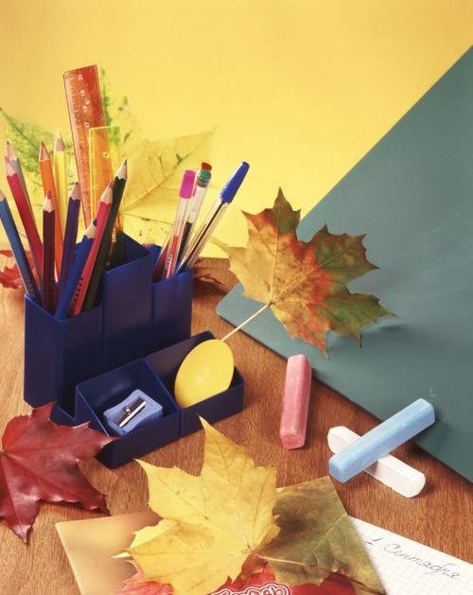

Муниципальное казенное общеобразовательное учреждение
«СОШ №8» г. Избербаш

ПЛАН

МЕТОДИЧЕСКОЙ РАБОТЫ
на 2021 - 2022 учебный год

Избербаш 2021г

Утверждаю Директор школы
И.О. Эльмирзаева

План методической работы школы на 2021 - 2022 учебный год

Цели:
Цель обучения – научить обходиться без учителя. Учитель, подготовь ученика, у которого сможешь научиться сам.

Э.Хаббард

- повышение эффективности образовательного процесса через применение современных подходов к организации образовательной деятельности, непрерывное совершенствование профессионального уровня и педагогического мастерства учителя для реализации ФГОС.
- создание образовательного пространства, способствующего развитию потенциала ребёнка, становлению его духовных потребностей, формированию стремления к саморазвитию и самосовершенствованию.

Задачи:
- Изучать и внедрять в образовательный процесс перспективные педагогические технологии;
- Создать условия для формирования и развития профессиональных компетенций учителя;
- Внедрять и совершенствовать технологию мониторинга образовательного процесса;
- Продолжить работу по повышению психолого – педагогической, методической, общекультурной компетенции педагогов;
- Повышать мотивацию учителей на овладение приемами анализа собственных результатов образовательного процесса, участие в освоении передового опыта;
- Сосредоточить основные усилия МО школы на совершенствование системы подготовки учащихся к ГИА.

Содержание методической работы в школе формируется на основе:
- Федерального Закона № 273 «Об образовании в РФ»,
- Нормативных документов, инструкций, приказов Министерства образования РФ.
- Устава школы,
- Локальных актов,
- Программы развития школы,
- Годового плана работы школы,
- Психолого-педагогических, методических исследований, повышающих уровень мето- дической службы
- Диагностики и мониторинга состояния учебно-воспитательного процесса, уровня обученности и воспитанности, развития учащихся, помогающих определить основные проблемы и задачи методической работы .
- Использования информации о передовом опыте методической службы в школах района , региона.

Методическая работа – это основной вид образовательной деятельности, представляющий собой совокупность мероприятий, проводимых администрацией школы, учителями и воспитателями в целях овладения методами и приемами учебно- воспитательной работы, творческого применения их на уроке и во внеклассной работе, поиска новых, наиболее рациональных и эффективных форм и методов организации, проведения и обеспечения образовательного процесса.

Методическая работа в школе – это целостная система, основанная на достижениях передового педагогического опыта и на конкретном анализе учебно-воспитательного процесса.

Прямой целью методической работы является рост уровня педагогического мастерства отдельного учителя и всего педагогического коллектива, оказание действенной помощи учителям и классным руководителям в улучшении организации обучения и воспитания, обобщении и внедрении передового педагогического опыта, повышении теоретического уровня и педагогической квалификации преподавателей и руководства школы.
Важнейшим средством повышения педагогического мастерства учителей, связывающим в единое целое всю систему работы школы является методическая работа.
При планировании работы отбирались те формы, которые реально позволили бы решить проблемы и задачи, стоящие перед школой.

Структура научно-методической работы школы

Педагогический совет

Методический совет

Методические объединения
и

Русский язык и литература
Физико математичес кий цикл
Начальн ые классы
Естественный и гуманитарный циклы
Англ. язык
Физ-ра, ОБЖ
музыка ИЗО
Кл. рук-л

Формы методической работы
- коллективные формы:
  - педсовет
  - методический совет
  - методические объединения
  - семинар
  - практикум
  - практические конференции
  - школы передового опыта
  - мастер-класс
  - открытые уроки
  - предметные декады
  - творческие отчеты

  - внеклассные мероприятия по предмету
  - экскурсии
  - аттестация педагогических кадров,
  - курсовая подготовка учителей
    - индивидуальные формы:
  - самообразование
  - взаимопосещение уроков
  - самоанализ
  - наставничество
  - собеседование
  - консультации
  - посещение уроков администрацией
  - анализ планов уроков.

Приоритетные направления методической работы Организационное обеспечение:
- повышение и совершенствование педагогического мастерства через максимальное использование возможности урока как основной формы организации образовательного процесса, через проведение единых методических дней,
предметных недель, взаимопосещения уроков, активное участие в семинарах, конференциях;
- организация деятельности профессиональных объединений педагогов;
- совершенствование системы обобщения, изучения и внедрения передового педагогического опыта учителей школы.

Технологическое обеспечение:
- внедрение в практику прогрессивных педагогических технологий, ориентированных на совершенствование уровня преподавания предметов, на формирование личности ребенка;
- обеспечение обоснованности и эффективности планирования процесса обучения детей;
- совершенствование кабинетной системы;
- укрепление материально-технической базы методической службы школы.

Информационное обеспечение:
- обеспечение методическими и практическими материалами методической со- ставляющей образовательного процесса через использование Интернет, элек- тронных баз данных и т.д.;
- создание банка методических идей и наработок учителей школы;
- разработка и внедрение методических рекомендаций для педагогов по приоритетным направлениям школы.

Создание условий для развития личности ребенка:
- изучение особенностей индивидуального развития детей;
- формирование у обучающихся мотивации к познавательной деятельности;
- создание условий для обеспечения профессионального самоопределения школьников;
- психолого-педагогическое сопровождение образовательной программы школы;

Создание условий для укрепления здоровья учащихся:
- отслеживание динамики здоровья учащихся;
- разработка методических рекомендаций педагогам школы по использованию
здоровьесберегающих методик и преодолению учебных перегрузок школьников;

Диагностика и контроль результативности образовательного процесса.
- мониторинг качества знаний учащихся;

- формирование у обучающихся универсальных учебных действий;
- диагностика деятельности педагогов по развитию у учащихся интереса к обучению, результативности использования индивидуальных и групповых занятий и элективных курсов.

Методические объединения

Основные направления работы
- Приоритетные задачи МР в 2016 – 2017 учебном году и отражение их в планах методических объединений
- Темы самообразования
- Итоги ЕГЭ и ОГЭ
- Взаимопосещение уроков и их анализ
- Работа над темой самообразования
- Новинки научно-методической литературы
- Обмен опытом по различным вопросам воспитания и обучения.
- Подготовка контрольных работ для учащихся
- Предметные декады
- Школьные конкурсы
- Районные конкурсы
- Введение и реализация ФГОС
- Участие в международных интеллектуальных конкурсах
- Проведение школьного тура ВОШ
- Результативность деятельности МО

План школьного методического объединения включает:
  - анализ работы за учебный год
  - основные задачи и направления
  - повышения квалификации
  - диагностирование качества знаний учащихся
  - участие в творческих конкурсах
  - диагностирование уровня подготовленности учителя, его аттестация
  - работа над единой методической темой

Основные направления деятельности
е

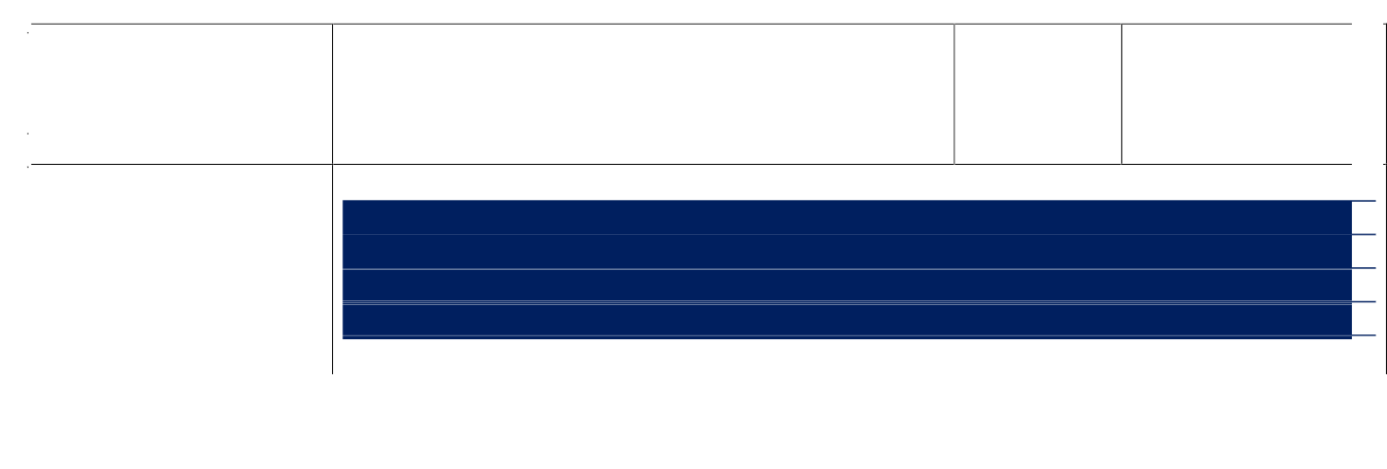Основные направления деятельности
Содержание работы

Сроки
Ответственны

Повышение квалификации

Цель: совершенствование системы работы с педагогическими кадрами по самооценке деятельности и повышению профессиональной компетентност Планируемый результат: адресная помощь педагогам в повышении
и
квалификации
о

  - Составление плана прохождения курсов повышения квалификации
Сентябрь
Зам. директора п УВР

.
о
И
о
И
о
И
о
по
 |  |  | Багомедова А.К. Л. И
 | 2. Составление перспективного плана повышения квалификации педагогических  кадров в связи с введением ФГОС | Сентябрь | Зам. директора п УВР  Багомедова А.К. Л.
 | 3. Посещение конференций, методических  семинаров, мастер-классов | В течение  года | Руководители  МО, учителя- предметники
2. Аттестация педагогических работников | Цель: определение уровня профессиональной компетентности и создание условий для повышения квалификации педагогических работников.  Планируемые результаты: создание условий для повышения квалификационной категории педагогов школы.
 | 1. Составление и уточнение списка  аттестуемых педагогов в учебном году | Август | Зам. директора п  УВР  Багомедова А.К. Л.
 | 2. Составление перспективного плана аттестации педагогов школы. | Сентябрь | Зам. директора п УВР  Багомедова А.К. Л.
 | 3. Индивидуальные консультации по  заполнению заявлений при прохождении аттестации. | В течение  года | Зам. директора п  НМР  Багомедова А.К. Н. Р.
3 Обобщение и распространение передового опыта педагогов | Цель: обобщение и распространение результатов профессиональной деятельности  педагогов, повышение творческой активности учителей
 | Описание передового опыта | Сентябрь - апрель | Учителя - предметники
 | Оформление методической «копилки» на сайте |  | Зам.директора ИКТ ,  руководители ШМО
 | Представление опыта на заседании предметных ШМО | В течение учебного года | Руководители ШМО,  учителя- предметники
 | Представление опыта на  заседании МС | Согласно  плану МС | Педагоги
 | Открытые уроки педагогов (в рамках семинаров, предметных декад и др.) | Согласно графику | Педагоги
 | Подготовка учителей к участию в конкурсе педагогических достижений | В течение года | Педагоги
 | Посещение конференций, семинаров. Методическое сопровождение учителей,  выступающих с докладами. | В течение года | Зам. директора по НМР  Багомедова А.К. Н. Р.

о
о
о
о
о
о
о
о
руководители ШМО,
учителя- предметники
4. Система поддержки талантливых педагогов | Цель: обеспечение возможности творческой самореализации педагогов школы, изучение и внедрение передового педагогического опыта
 | 1.Районная августовская педагогическая  конференция | Август | Руководители  МО, учителя- предметники
 | 2. Районный конкурс «Учитель года - 2022» | Согласно  графику | Зам. директора п  НМР  Багомедова А.К. Н. Р.
 | 3. Школьный и районный этапы конкурса  «Самый классный классный - 2021» | Согласно  графику | Зам. директора п  НМР  Багомедова А.К. Н. Р.
 | 4. Школьный конкурс «Мой помощник -  кабинет» | Октябрь | Зам. директора п  НМР  Багомедова А.К. Н. Р.
 | 5. Школьный смотр-конкурс методических объединений «Методический калейдоскоп» | Апрель | Руководители МО  Зам. директора п НМР  Багомедова А.К. Н. Р.
 | 6. Школьный конкурс «Педагогический дебют 2017» | март | Руководители МО  Зам. директора п НМР  Багомедова А.К. Н. Р.
 | 7. Конкурс «Портфолио педагога» | В течение  года | Руководители  МО  Зам. директора п НМР  Багомедова А.К. Н. Р.
5. Работа с молодыми специалистами | Цель: разработка индивидуальных мер по профессиональному становлению молодых учителей
 | 1. Выбор и назначение наставника | Август | Директор школы Гайтемирова М.  Н.
 | 2. Инструктаж о ведении школьной документации (заполнение классных  журналов, проверка тетрадей, дневников обучающихся) | Август | Зам. директора п НМР  Багомедова А.К. Н. Р.
 | 3. Практикум по разработке рабочих | Сентябрь | Зам. директора п

о
о
о
о
 | программ по предмету. |  | НМР  Багомедова А.К. Н. Р. Руководители МО, учителя- предметники
 | 4. Изучение основных нормативных документов, регламентирующих образовательную деятельность. | В течение года | Зам. директора п НМР  Багомедова А.К. Н. Р.
 | 5. Выбор темы по самообразованию | Сентябрь | Наставники
 | 6. Посещение уроков с целью оказания  методической помощи молодым специалистам. | В течение  года | Администрация
 | 7. Анализ результатов посещения уроков | В течение  года | Администрация
6. Работа по реализации и введению ФГОС НОО и ООО | Цель: внедрение и реализацию новых федеральных государственных образовательных стандартов в образовательный процесс школы
 | 1. Изучение нормативных документов | В течение года | Зам. директора п НМР  Багомедова А.К. Н. Р.
 | 2. Корректировка ОП НОО и ООО | В течение года | Руководители МО, учителя-  предметники
 | 3. Педагогический семинар: «Урок и  самоанализ урока в соответствии с ФГОС | Ноябрь | Зам. директора  Багомедова А.К. Н. Р..
 | 4. Разработка и утверждение учебно- методических материалов, учебных программ | Август | Зам. директора п НМР  Багомедова А.К. Н. Р.
 | 5. Разработка и утверждение рабочих программ организации внеурочной  деятельности в 1 – 4 классах | Август | Зам. директора п НМР  Багомедова А.К. Н. Р.
 | 8. Организация проектной деятельности в начальной школе и 5-х классах | В течение года | Классные руководители и учителя-  предметники
 | 7. Реализация ФГОС НОО и ООО в 5,6-х  классах | В течение  года | Руководители  МО, учителя- предметники
 | 11. Мониторинг формирования общеучебных  умений и навыков учащихся начальной школы и 5-х классов в соответствии с требованиями ФГОС. | Апрель | Администрация  Руководители МО, учителя- предметники

я
 | 7. Работа МО | Цель: дальнейшее развитие и совершенствование методического обеспечени и роста профессионального мастерства педагогов
 |  | 1. Приоритетные задачи МР в 2016 –  2017учебном году и отражение их в планах методических объединений. | Август | Руководители  МО
 |  | 2. Темы самообразования | Август | Руководители МО, учителя-  предметники
 |  | 3. Итоги ЕГЭ и ГИА | Август | Руководители МО, учителя-  предметники
 |  | 4. Взаимопосещение уроков и их анализ | Ноябрь | Руководители МО, учителя-  предметники
 |  | 5. Работа над темой самообразования | Декабрь | Руководители МО, учителя-  предметники
 |  | 6. Новинки научно-методической литературы | Декабрь | Руководители МО, учителя-  предметники
 |  | 7. Обмен опытом по различным вопросам воспитания и обучения. | Февраль | Руководители МО, учителя-  предметники
 |  | 8. Подготовка контрольных работ для учащихся. | Апрель | Руководители  МО, учителя- предметники
 |  | 9. Предметные декады | В течение года по  плану | Руководители МО
 |  | 10. Школьные конкурсы | В течение года | Руководители МО, учителя-  предметники
 |  | 11. Районные конкурсы | В течение года | Руководители МО, учителя-  предметники
 |  | 12. Введение и реализация ФГОС | В течение  года | Руководители  МО, учителя- предметники
 |  | 13. Участие в международных  интеллектуальных играх и конкурсах. | В течение  года | Руководители  МО, учителя- предметники
 |  | 14. Проведение школьного тура ВОШ | Сентябрь  – октябрь | Руководители  МО, учителя- предметники
 |  | 15. Результативность деятельности МО | В течение  года | Руководители  МО
 | 8. Методические

советы
Цель: организация и координация методического обеспечения образовательного процесса, методической учебы педагогических кадров.

Заседание № 1
- Анализ методической работы за 2015 - 2016 учебный год.
- Обсуждение и утверждение задач и плана работы МС на 2021 - 2022 учебный год
- Информационно-методическое сопровождение
руководителей МО в 2021 году.
- Анализ ГИА выпускников 9,11 классов.
- Утверждение рабочих программ, программ внеурочной деятельности, курсов по выбору, элективных курсов, факультативов
- ВОШ
- Школьный конкурс «Мой помощник - кабинет»
Август
Зам. директора п НМР
Багомедова А.К. Н. Р. члены МС
о

Заседание № 2
- Анализ результатов стартовых контрольных работ.
- Итоги I (школьного) этапа всероссийской олимпиады школьников.
- Требования к структуре составления конспекта урока при реализации ФГОС
- Подготовка к школьному семинару
««Урок и самоанализ урока в соответствии с ФГОС»

Заседание № 3
- Итоги ВШК. Проверка тетрадей по
русскому языку и математике (начальная школа, основная школа, средняя школа). Соблюдение единого орфографического режима по ведению тетрадей по русскому языку и математике.
- Проектно – исследовательская
деятельность учащихся как одна из технологий повышения качества образования в условиях перехода на ФГОС.
- О технологической карте как одной из форм планирования учебного процесса в соответствии с ФГОС.
Ноябрь

Январь
Зам. директора п НМР
Багомедова А.К. Н. Р. Руководители МО
о

Зам. директора п НМР ,УВР
о
Багомедова А.К. Н. Р.,Багомедова А.К. Л И.
.
Руководители МО

Заседание № 4

Инновационная культура учителя
  - Отчеты по самообразованию (презентация инновационного опыта).
  - Обобщение передового
педагогического опыта педагогов школ
  - Итоги работы школы по программе
Март
Зам. директора п НМР
Багомедова А.К. Н. Р. Руководители МО
о

«Одаренные дети»
  - Подведение итогов работы школы молодого специалиста, организация наставничества в школе.

Заседание №5

Итоги МР
- Оценка результативности деятельности педагогов в первом полугодии(карта методической активности)
- Итоги проведения пробных экзаменов в форме и по материалам ЕГЭ, ОГЭ в выпускных классах.
- Подведение итогов года, задачи на следующий учебный год.

Май

Зам. директора п НМР
о
Багомедова А.К. Н. Р. Руководители МО

9.Работа с учащимися

- Разработка плана работы с одарёнными детьми.

Сентябрь Зам. директора п НМР
о
Багомедова А.К. Н. Р.

- Организация и проведение I этапа всероссийской олимпиады школьников, участие во II и III этапах ВОШ

- Проведение предметных декад

- Организация и проведение I этапа всероссийской олимпиады школьников, участие во II и III этапах ВОШ
Сентябрь
- январь

В течение года

Сентябрь
- январь
Зам. директора п НМР
Багомедова А.К. Н. Р. Руководители МО, учителя- предметники Руководители МО, учителя- предметники
о
Зам. директора п НМР
о
Багомедова А.К. Н. Р. Руководители МО, учителя- предметники

- Участие в городских конкурсах

6 Международные конкурсы-игры

7. Всероссийские предметные олимпиады

Конкурс «Ученик года»
Согласно плану работы
В течение года

В течение года

В течение года
Руководители МО, учителя- предметники Руководители МО, учителя- предметники Багомедова А.К. Н. Р. Руководители МО, учителя- предметники Багомедова А.К. Н. Р. Руководители МО, учителя- предметники

Конкурс «Спортсмен года» | В течение года | Багомедова А.К. Н. Р. Руководители  МО, учителя- предметники

